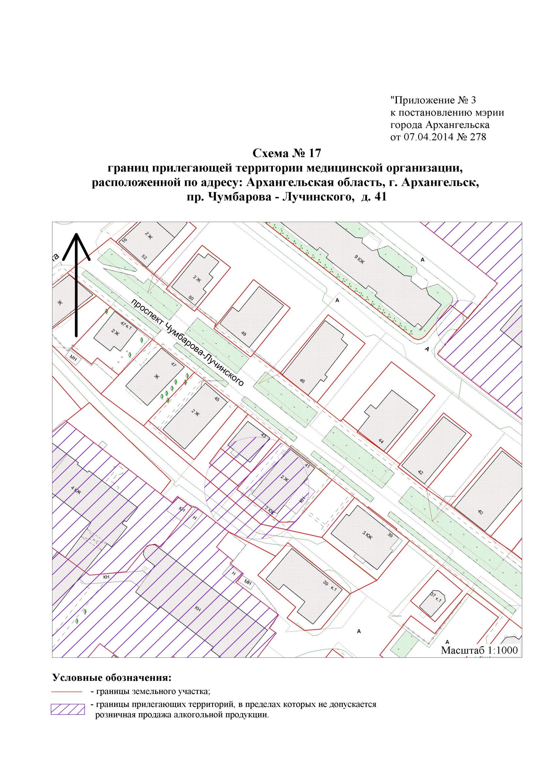
Приложение
к постановлению Администрации
муниципального образования
"город Архангельск"
от 22.01.2016 № 41

".






